

Pressmeddelande Interflora AB 2009-09-30

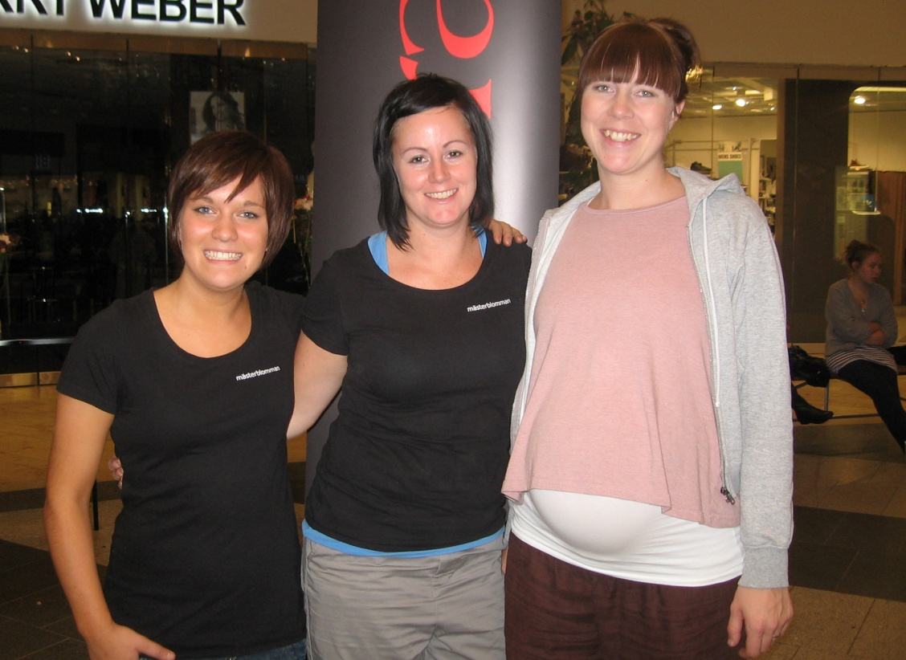

*Lena Jönsson flankerad av Emma Forsgren och Anna Nordström*

**Succé för Västeråsbutik i Interfloras SM-kval**

Lördagen den 26 september hölls den andra kvalificeringstävlingen inför Interflora AB:s Svenska Mästerskap i Blomsterbinderi 2010, och sju florister slogs denna gång om de två SM-platser som stod på spel.

När poängen var satta stod det klart att Västeråsbutiken Mästerblomman dominerade denna uttagstävling i Karlstad, då butikens båda deltagande florister placerade sig i topp och därmed är klara för SM. Ängelholmsfloristen Anna Nordström, Bellis Blommor, kom trea med endast en halv poäng efter Emma Forsgren.

Topp tre:

1. Lena Jönsson, Mästerblomman i Västerås, 134,5 poäng
2. Emma Forsgren, Mästerblomman i Västerås, 129,5 poäng
3. Anna Nordström, Bellis Blommor i Ängelholm, 129 poäng

Tema för årets uppgifter är dels en brudbukett till konprinsessan Victoria, och dels en bordsdekoration i slottsmiljö.

Publikomröstningen om vackraste brudbukett vanns av Karlstads egen tävlingsrepresentant Sara Vallin från Nya Drakes Blommor.

Interflora AB:s SM i Blomsterbinderi är den enskilt största tävlingen för florister i Sverige.

Deltagarna delas upp i debutanter och seniorer, där seniorerna är alla som deltagit i fler än fyra binderitävlingar innan SM-kvalet.

Uttagningstävlingarna för Interflora AB:s SM i Blomsterbinderi 2010 är öppna för butiksägare och anställda från Interflorabutiker eller Blommogramombud, totalt ca 850 butiker i hela landet.

**Tid och plats för kvaltävlingarna till SM i Blomsterbinderi 2010:**

* Hyllinge, Helsingborg: 16 maj 2009
* Karlstad: 26 september 2009
* Partille, Göteborg: 3 oktober 2009
* Östersund: 24 oktober 2009
* Sollentuna, Stockholm: 7 och 8 november 2009

**För mer information, kontakta Anna Ceder, informatör på Interflora AB:**

**08-634 44 01, 08-634 44 43, anna.ceder@interflora.se**